Infoträffar för synskadade
Våren 2019 på ditt lokala bibliotek
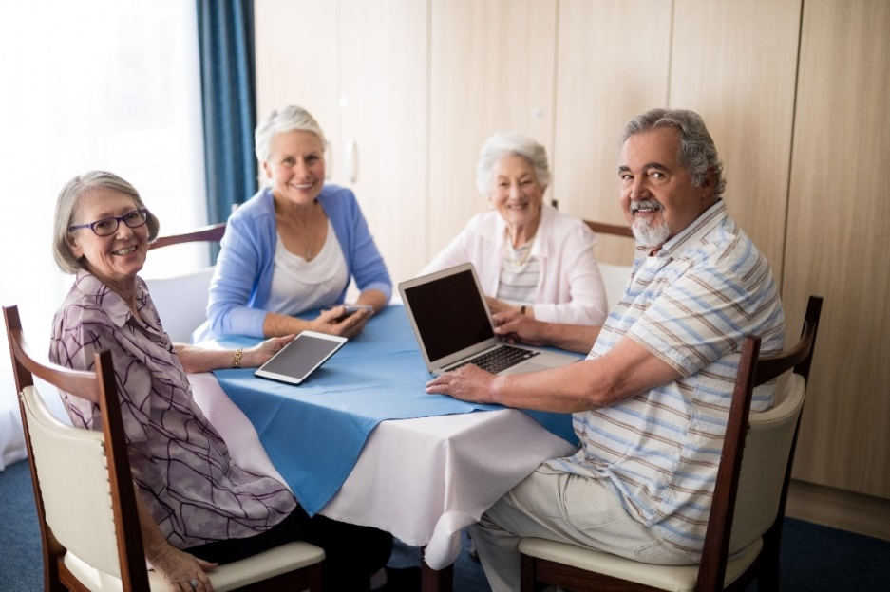

- Lyssna på vilken bok som helst, hemma
- Hjälpmedel för att hjälpa mig att läsa
- Utbyta tips med andra synskadade

29 mar i Alunda bibliotek, kl. 13.00
5 apr i Östhammars stadsbibliotek, kl. 13.00
12 apr i Gimo bibliotek, kl. 13.00
26 apr i Österbybruks bibliotek kl. 13.00
10 maj i Öregrunds bibliotek kl. 13.00

Kontakta:
Synskadades Riksförbund, 070-594 39 25
Syn- och hörselinstruktör, 0173-864 85
Östhammars stadsbibliotek, 0173-86 300



